**Anis Gras le lieu de l’Autre**

**Livret d'accueil**

**pour les artistes en résidence**

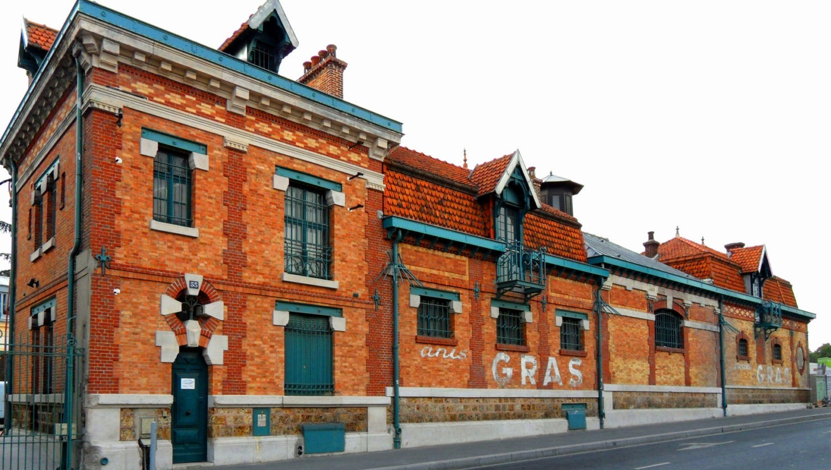 

**Ce document est en Facile à Lire et à comprendre**

**Sommaire**

**Les informations pratiques 3**

**Comment venir à Anis Gras ? 4**

**Comment entrer à Anis Gras ? 5**

**Présentation d’Anis Gras 6**

**Les espaces de travail 8**

**Les logements 11**

**Votre arrivée à Anis Gras 12**

**Utilisation des espaces partagés 13**

**Les autres lieux d’Anis Gras 14**

**Comment demander   
une résidence artistique à Anis Gras ? 17**

**Anis Gras est aussi un Pôle Art et Handicap 18**

# Les informations pratiques

**Pour les artistes en résidence:**

**Anis Gras le lieu de l’autre**

est ouvert du lundi au dimanche.

**Pour le public:**

**Anis Gras le lieu de l’autre** est ouvert  :

* Du lundi au vendredi de 10h à 18h.
* Les soirs de spectacles.

  Adresse : 55 avenue Laplace 94110 Arcueil

Adresse mail : transmission@lelieudelautre.com

  01.49.12.03.29

anis.gras

Anis Gras – le lieu de l’Autre

Anis Gras

# Comment venir à Anis Gras ?

**En transport en commun :**

|  |  |  |
| --- | --- | --- |
|       **Le bus 57**  Je m’arrête à l’arrêt :  **Laplace RER** |   **Le bus 323**  Je m’arrête à l’arrêt :  **- Lénine**  ou  **- La Vache noire** |   **Le RER B**  Je m’arrête à la station :  **Laplace.**  Je prends la sortie :  **1.Avenue Laplace** |

Selon le transport choisi,

vous devez marcher quelques minutes

pour arriver à **Anis Gras le lieu de l’Autre**.

**En voiture :**

Il n’est pas possible de se garer à Anis Gras.

Vous devez trouver une place dans les alentours.

Si vous avez absolument besoin de vous garer,

appelez au 01.49.12.03.29

# Comment entrer à Anis Gras ?

J’entre par la petite grille comme sur la photo.

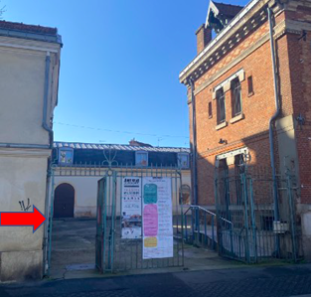

**Ouverture et fermeture du portail d’entrée**

Le portail est ouvert du lundi au vendredi

entre 10h et 18h

et pendant les spectacles.

Si vous êtes résident,

vous fermez à clé le portail :

- Avant 10h et après 18h.

- Le samedi et le dimanche.

# Présentation d’Anis Gras

**Anis Gras le lieu de l’Autre**

s’appelle aussi **Anis Gras.**

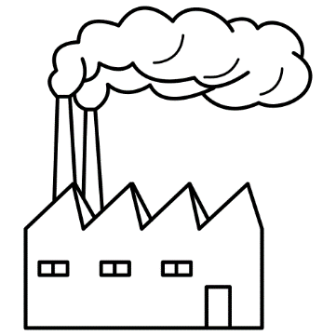**Dans le passé,**

**Anis Gras** était une usine

où des produits étaient fabriqués.

La personne qui vous accueille

peut vous expliquer l’histoire de l’usine.

**Maintenant,**

Anis Gras est un centre culturel et artistique.

C'est un lieu de travail pour les artistes.

C’est un lieu de rencontre

entre les artistes et le public.

Anis Gras est un lieu où :

* Vous pratiquez votre art.
* Vous pouvez regarder l’art d’un autre artiste.
* Vous échangez des conseils avec les autres artistes.
* Vous exposez vos créations.
* Vous expliquez votre art au public.
* Vous animez des ateliers artistiques.
* Vous pouvez être en résidence artistique.

Plusieurs salles sont à votre disposition :

* 1 bar cantine.
* 2 salles de spectacle.
* 4 ateliers de travail.
* 1 salle d’exposition.

Selon votre projet artistique :

* Vous pouvez choisir le temps de travail à Anis Gras.
* Vous pouvez rester **plusieurs** journées à Anis Gras.

Si vous avez besoin,

Anis Gras vous propose des chambres

pour dormir.

L’utilisation des salles et des chambres est **gratuite.**

Il y a beaucoup de demandes. Il faut contacter l’équipe d’Anis Gras pour réserver.

# Les espaces de travail

Plusieurs salles sont à votre disposition

pour travailler.

**Le bar cantine**

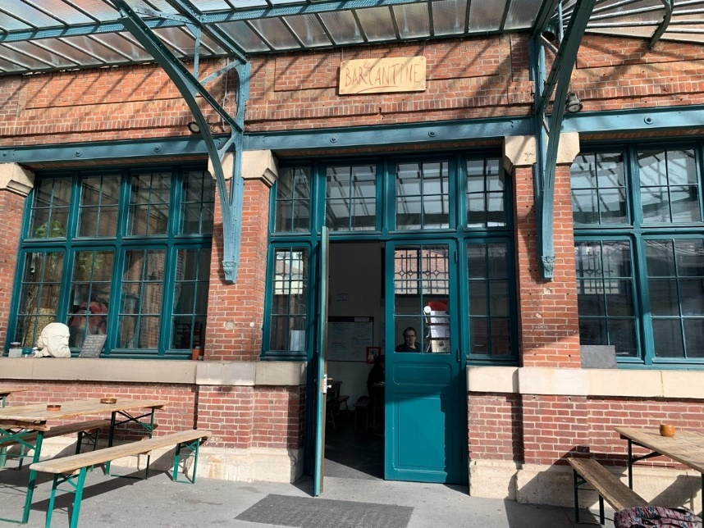

Dans le bar cantine vous trouvez :

- **L'accueil**

- **Les toilettes**

Aubar cantine**,** vous pouvez :

* Poser des questions à l’équipe d’Anis Gras.
* Rencontrer les autres artistes qui travaillent leur projet.
* Travailler votre projet artistique.
* Faire un café ou un thé.
* Mettre votre repas dans un réfrigérateur.
* Réchauffer et manger votre repas.
* Manger un couscous le vendredi.

**Les 2 salles de spectacles**

|  |  |
| --- | --- |
| C'est la Distillerie, salle de spectacle de 58 places. Il y a une charpente métallique d'époque au plafond. Le plateau est d'environ 5 par 8 mètres.  Salle de spectacle **la distillerie**  **58 places** | C'est l'Orangerie, salle de spectacles de 48 places. Cette salle a du parquet au sol, elle est rectangulaire, légèrement trapézoïdale. La salle est d'environ 8 par 16 mètre.    Salle de spectacle **l’orangerie**  **48 places** |

Les 2 salles se trouvent au rez de chaussée.

Elles sont adaptées aux fauteuils roulants.

Les 2 salles disposent de loges.

Attention !

Les loges ne sont pas adaptées

aux fauteuils roulants.

**Les 4 ateliers de travail**

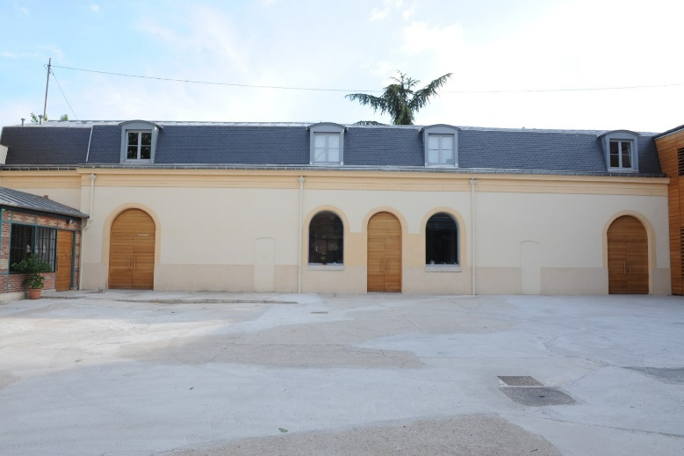

**Les 4 ateliers** se trouvent dans le bâtiment

en face du bar cantine :

* 2 ateliers sont au rez de chaussée.
* 2 ateliers sont à l’étage.

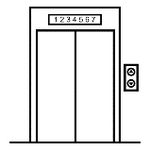 **avec une confiance moyenneLes 4 ateliers** sont accessibles

en ascenseurs et en escaliers.

**La serre**

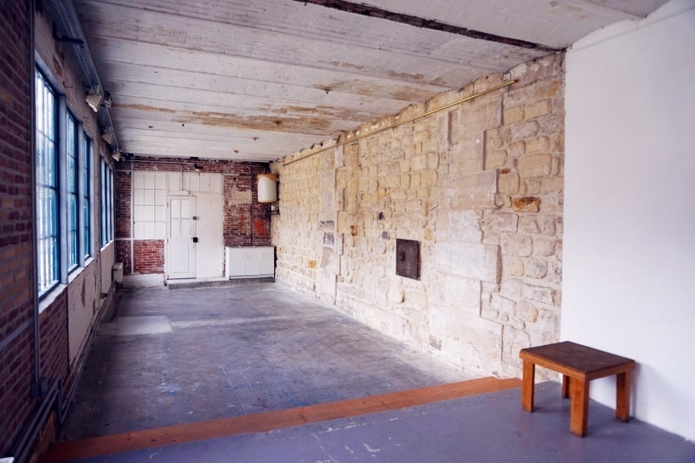

La serre est une salle polyvalente.

Dans une salle polyvalente,

vous pouvez faire plusieurs activités artistiques.

# Les logements

**Les logements** se situent dans le bâtiment

après la salle de spectacle la distillerie.

avec une confiance moyenneLes logements** sont à l’étage.

Il n’y a pas d’ascenseur

pour aller à l’étage.

**3 chambres** sont disponibles :

|  |  |  |
| --- | --- | --- |
| **Chambre Beige**  Avec 3 lits simples | **Chambre Jaune**  Avec 1 lit superposé | **Chambre Rouge**  Avec 1 lit double |

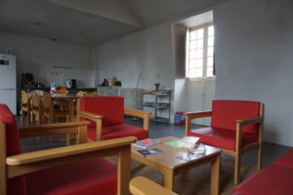Des espaces partagés sont à votre disposition :

* Une cuisine avec un réfrigérateur.
* Une machine à laver.
* Un salon.
* Des toilettes.
* Deux douches.

# Votre arrivée à Anis Gras

À votre arrivée,

présentez-vous à l’accueil.

L’accueil de Anis Gras est dans le bar cantine.

Une personne accueille les artistes.

Elle explique comment se déroule le séjour.

Elle montre les espaces d’Anis Gras.

Elle vous donne les clés de votre espace de travail.

Si vous avez réservé une chambre,

elle vous donne la clé de votre chambre.

Utilisation des espaces partagés

Anis Gras met à votre disposition des espaces de travail.

Pour le respect de chacun :

* Vous rangez votre espace de travail.
* Vous rendez le matériel que vous avez emprunté.

Par exemple : Les tasses et les stylos.

* Vous passez le balai ou la serpillère

avant de quitter votre espace de travail.

* Vous vérifiez la propreté des toilettes

après les avoir utilisés.

* Vous videz les poubelles.

# Les autres lieux d’Anis Gras

Anis Gras propose d’autres lieux de travail en dehors de ses murs.

**L'Autre Lieu**

**L'Autre Lieu** est le nom d’un espace de travail pour les artistes.

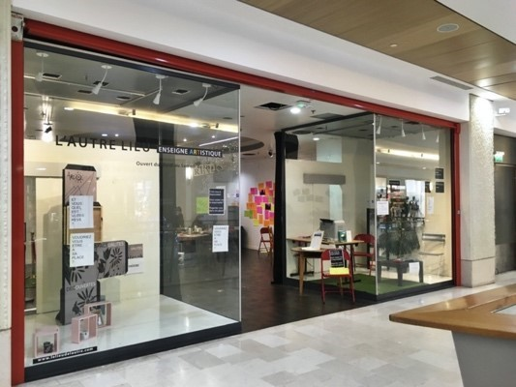

**L’Autre Lieu** se trouve au centre commercial la vache noire.

Vous pouvez faire des expositions à **l’Autre Lieu**

et dans la galerie du centre commercial.

**L’Autre Lieu** est à 5 minutes de marche **d’Anis Gras.**

Si vous avez des questions,

vous demandez à l’équipe d’Anis Gras.

**Le Culture Truck**

C’est le nom d’une camionnette aménagée.

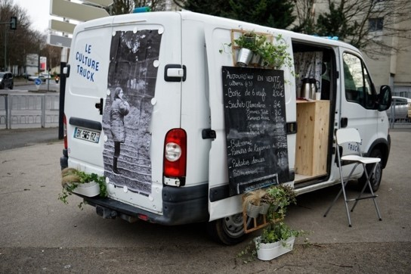

La camionnette **Culture Truck** se déplace :

* Dans le quartier Jean Macé à Arcueil.
* Dans d’autres quartiers.

Les artistes se déplacent avec le **Culture Truck :**

* Pour rencontrer le public.
* Pour proposer des ateliers artistiques au public.
* Pour exposer leur art.

Si vous avez des questions sur le **Culture Truck**,

vous demandez à l’équipe d’Anis Gras.

**Une salle de spectacle dans la ville de Cachan**

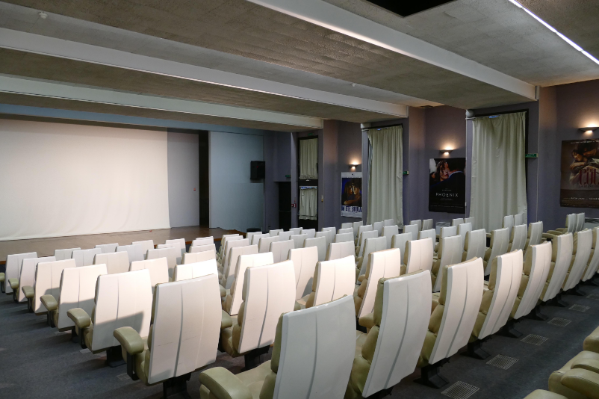

La salle de spectacle est située dans une **maison de retraite**.

**La maison de retraite** s’appelle **Cousins de Méricourt.**

Elle se trouve dans la ville de **Cachan.**

Dans cette salle,

les artistes d’Anis Gras vont 1 fois par mois

pour présenter leur art aux résidents de la maison de retraite.

Si vous avez des questions sur cette salle,

vous demandez à l’équipe d’Anis Gras.

# Comment demander une résidence artistique à Anis Gras ?

Anis Gras vous accueille pour une ou plusieurs journées.

Si vous souhaitez venir travailler**,**

Vous devez présenter un projet de résidence artistique.

**Dans votre projet :**

* Vous expliquez vos motivations.
* Vous expliquez votre projet artistique.
* Vous précisez les dates où vous souhaitez venir travauller.
* Vous expliquez de quel espace vous avez besoin pour travailler.

Par exemple :

* Une salle de spectacle

Vous envoyez votre projet soit :

* Par mail à [residence@lelieudelautre.com](mailto:residence@lelieudelautre.com)
* Par courrier à l‘adresse : 55 avenue Laplace, 94110 Arcueil.

Ou vous le déposez à l’accueil.

Vous pouvez venir visiter Anis Gras avant de demander une résidence artistique.

Si vous avez des questions,

appelez l’accueil : 01.49.12.03.29

ou Pauline Redeger : 06.61.04.30.75

ou Hélène Caubel : 06.25.34.42.62

# Anis Gras est aussi

# un Pôle Arts et Handicaps

**Un Pôle Arts et Handicaps :**

* Aide les centres culturels

à accueillir **le public** en situation de handicap.

* Aide les centres culturels pour

mieux accueillir **les** **artistes** en situation de handicap.

* Aide les centres médico-sociaux

à programmer des activités culturelles.

**Il existe plusieurs pôles Art et Handicap** :

Anis Gras est le Pôle Arts et Handicaps **94.**

Il est situé dans le département du Val de Marne **94.**

Les autres Pôles Art et Handicap   
se trouvent dans d’autres départements    
de la région Ile de France.

Par exemple :

* Le Pôle Art et Handicap 78/92
* Le Pôle Art et Handicap 95

Document transcrit et relu par

l'équipe FALC dES ATeliers du TE'S à Plaisir.

* Transcripteurs : Alexandre et Iqbal.
* Relecteurs : Carole, Pauline et Christelle.

Avec la participation du Pôle Art et Handicap 78/92

Les pictogrammes utilisés dans ce document sont issus des   
sites internet :

* arasaac.org
* flaticon.com

Logo FALC : https://www.inclusion-europe.eu/easy-to-read/